# 10 L2TP VPN客户端设置

## 10.1 Windows系统下设置L2TP VPN

|  |
| --- |
| Windows 系统下 使用预共享密钥的L2TP VPN 设置示例  http://www.trustcomputing.com.cn/help/cn/dadi/l2tp/windows_l2tp1.html  Windows 系统下 使用证书的L2TP VPN 设置示例  http://www.trustcomputing.com.cn/help/cn/dadi/l2tp/windows_l2tp2.html |

**注意：**Windows内置的L2TP VPN连接成功后，浏览器的连接将忽视原有IE的代理设置，使用Proxy SwitchyOmega插件的Chrome浏览器不受影响，如果要设置代理，需要单独给每个VPN连接设置代理。L2TP VPN无需修改网络的默认网关属性以及下载安装自签名CA证书。

具体操作步骤参考“**5.1.1 Windows10内置的IKEV2 VPN设置**”节的“**1）建立VPN连接**”部分，主要的改变是图5-3“添加VPN连接”窗口中，VPN类型选择“使用预共享密钥的L2TP/IPsec”项，或“使用证书的L2TP/IPsec”项，如下图10-1-1所示。

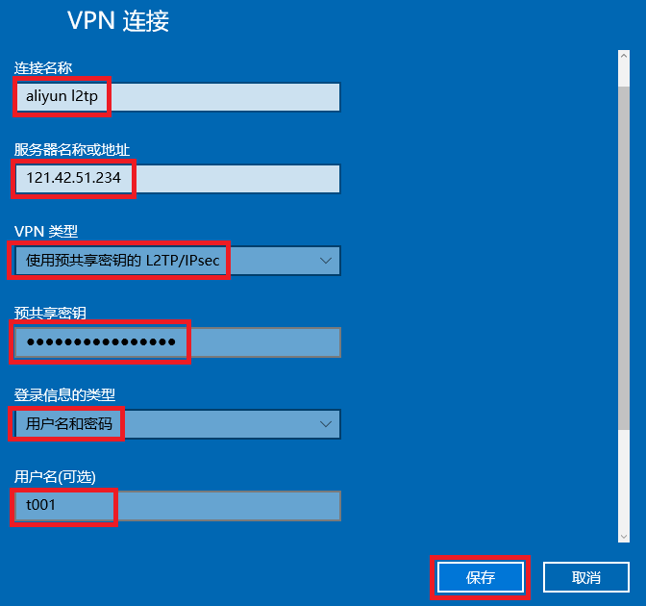

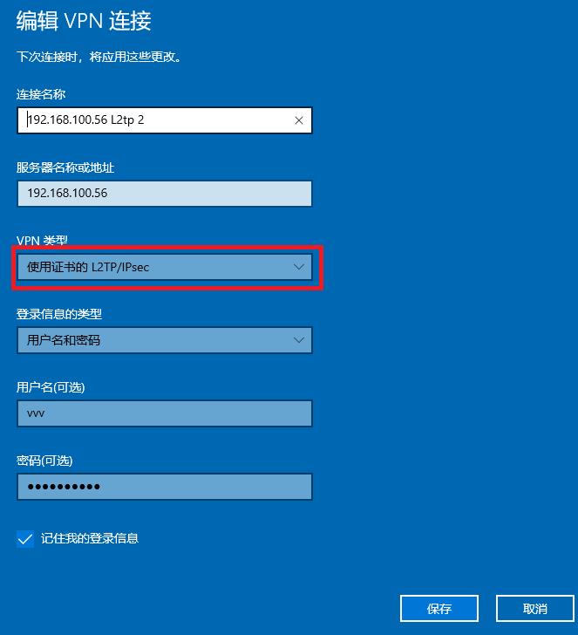

**图10-1-1** L2TP VPN连接参数窗口

Windows系统下设置L2TP VPN过程描述如下：

1）鼠标双击右下角“网络”图标，弹出VPN列表，点击任意项目，弹出“网络和INTERNET”窗口；

2）点击最上面的“添加VPN连接”项目，出现“添加VPN连接”窗口。依次输入正确的内容，最后点击“保存”按钮，其中“服务器名称或地址”栏可以是IP或域名，VPN类型选择“使用预共享密钥的L2TP/IPsec”项，预共享密钥为“myPSKkey” ，或“使用证书的L2TP/IPsec”项；

3）添加完成后，还需要修改多项设置：

a）修改网络连接属性，连接属性中“安全”TAB中的“身份验证”框中，需要选择“允许使用这些协议”，再勾选“质询握手身份验证协议（CHAP）”项。如下图10-1-2所示。

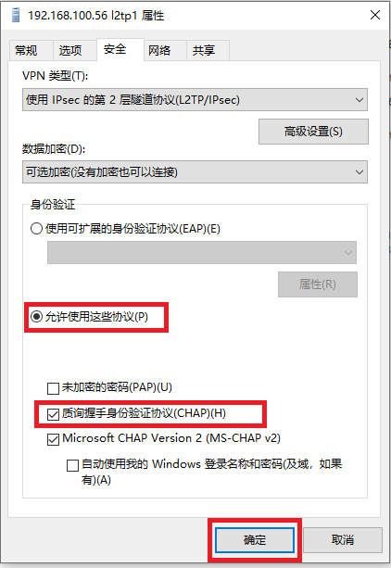

**图10-1-2** 修改L2TP安全属性

b）修改Windows 10注册表，使得处于NAT的客户端也能连接，需要重启Windows才能生效。

REG ADD HKLM\SYSTEM\CurrentControlSet\Services\PolicyAgent /v AssumeUDPEncapsulationContextOnSendRule /t REG_DWORD /d 0x2 /f

参考：https://superuser.com/questions/1298513/l2tp-ipsec-vpn-fails-to-connect-on-windows-10-works-fine-on-ios

c）为了防止不必要的DNS污染，依次打开“控制面板\网络和 Internet\网络连接>[L2TP连接]>属性>网络>Internet协议版本4（TCP/IPv4）>属性>高级>接口跃点数（Metric）”，将“自动跃点”改成“1”。

d）VPN连接后，为了能让VPN虚拟网络（10.7.0.0/24）内的其它终端能访问本机的虚拟IP，可以设置防火墙策略，启用所有的防火墙，再在“高级设置”中添加“入站规则”，“作用域”的“本机IP地址”设置为“10.7.0.0/24”，参考图5-5-6所示。

4）以上设置修改完成后，在VPN列表中找到新添加的连接名称，需要连接时可以点击该项，再点击下方的“连接”按钮，就可以连接VPN了。

## 10.2 安卓系统下设置L2TP VPN

|  |
| --- |
| 安卓系统L2TP VPN设置示例  http://www.trustcomputing.com.cn/help/cn/dadi/l2tp/android_l2tp.html |

安卓系统下L2TP VPN具体设置过程描述如下：

1）点击桌面的“设置”图符，再点击“更多”菜单项，再点击“VPN”菜单项；

2）再点击左下角的“添加VPN网络”菜单项，输入名称、服务器地址栏的内容，类型选择“L2TP”项，也可以选择“L2TP/IPSec PSK”项，同时IPSec预共享密钥为“MyPSKkey”，再点击“保存”按钮，如下图10-2所示；

3）如果不想让L2TP连接成为缺省路由，就打开“显示高级选项”开关，在“转发路线”栏中填写“10.7.0.0/24”；

4）返回VPN界面后，点击刚才新建的VPN，在对话框中输入用户名和密码。

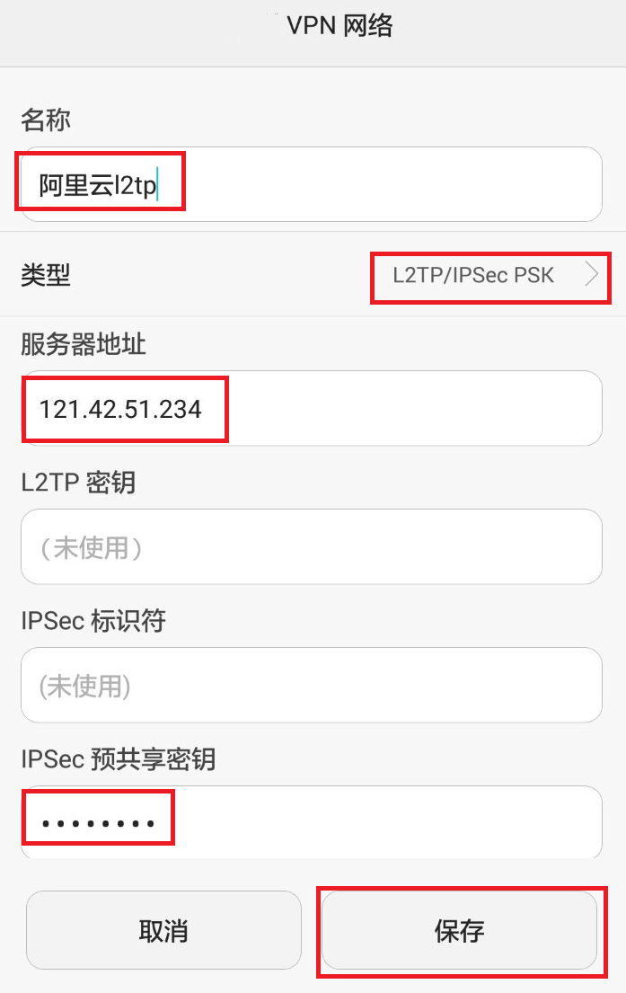

**图10-2** 安卓系统下L2TP VPN网络属性

其它示意图请参考“**7.2 安卓系统下设置PPTP VPN**”的内容。

## 10.3 iOS系统下设置L2TP VPN

|  |
| --- |
| iOS系统L2TP VPN设置示例  http://www.trustcomputing.com.cn/help/cn/dadi/l2tp/ios_l2tp.html |

iOS系统下设置L2TP VPN过程描述如下：

1）点击桌面的“设置”图符，再点击“通用”菜单项，再点击右边下方的“VPN”菜单项，如果已经有了VPN设置，则在左上方就有VPN菜单项；

2）再点击右边下方的“添加VPN配置…”菜单项，选择类型为“L2TP”，输入描述、服务器、账户、密码栏的内容，密钥为“MyPSKkey”，如果不想让L2TP连接成为缺省路由，就关闭“发送所有流量”选项，再点击右上角的“完成”按钮，详见下图10-3所示；

3）返回VPN界面后，勾选VPN连接，再点击“状态”栏“未连接”开关。

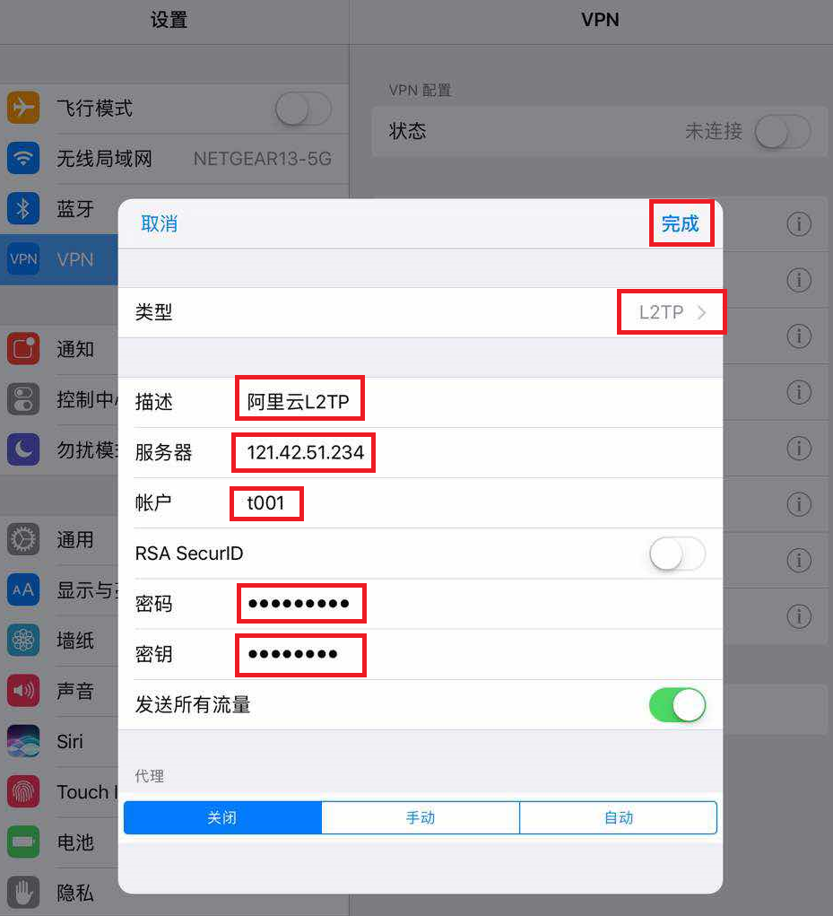

**图10-3** iOS系统下L2TP VPN连接属性

其它示意图请参考“**7.3 iOS系统下设置PPTP VPN**”的内容。